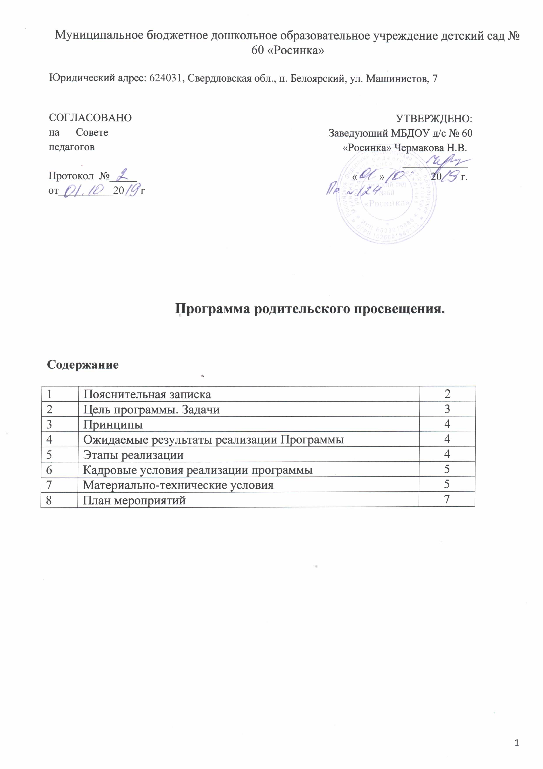

- Пояснительная записка

Программа родительского просвещения (далее Программа) МБДОУ детский сад № 60 «Росинка» (далее ДОУ) предназначена для родителей (законных представителей) воспитанников и педагогических работников.
Необходимость разработки данной программы обусловлена реализацией Указа Президента Российской Федерации от 7 мая 2012 г №597 «О мероприятиях по реализации государственной социальной политики», Стратегии развития воспитания в Российской Федерации на период до 2025 года, Приказа Министерства образования и науки РФ от 17 октября 2013 г. N 1155 "Об утверждении федерального государственного образовательного стандарта дошкольного образования", а так же выполнения других нормативных актов в сфере дошкольного образования.
Одной из задач Стратегии развития воспитания в Российской Федерации на период до 2025 года является поддержка семейного воспитания, выполнение которой напрямую связана с работой ДОУ. Другой задачей является обеспечение условий для повышения социальной, коммуникативной и педагогической компетенции родителей (законных представителей) воспитанников ДОУ. Обеспечение условий для повышения психологической компетенции является не менее важной задачей, решение которой позволит родителям (законным представителя) не только познакомиться с основами психологии детского развития, обучения и воспитания, но и в полной мере реализовать себя в родительской роли.
При составлении данной программы учитывалось:
- В ДОУ существует система информирования родителей по вопросам развития и образования, охраны и укрепления здоровья детей в детском саду (размещение информации на официальном сайте и на информационных стендах детского сада, включение данных вопросов в повестку дня общих и групповых родительских собраний и т.д.). Тем не менее, предварительный опрос родителей (законных представителей) воспитанников ДОУ показал низкий уровень знаний как функций дошкольного образования в целом, так и вопросов по развитию, воспитанию и образованию, охраны и укрепления здоровья детей.
- Для эффективного решения такой задачи ФГОС ДО как, создание благоприятных условий развития детей в соответствии с их возрастными и индивидуальными особенностями и склонностями, развития способностей и творческого потенциала каждого ребенка как субъекта отношений с самим собой, другими детьми, взрослыми и миром необходима поддержка родителей (законных представителей) воспитанников. И тут важную роль играет не только желание родителей, но и уровень их психолого-педагогических знаний и компетенций.
- Требования реализации основной образовательной программы дошкольного образования направлены на создание социальной ситуации развития для участников образовательных отношений, включая создание образовательной среды, которая, в том числе создает условия для участия родителей (законных представителей) в образовательной деятельности.
- Необходим комплекс мероприятий для повышения заинтересованности родителей (законных представителей) в успешном результате воспитания и обучения детей, и как следствие повышение уровня психологической компетенции.

- Цель и задачи Программы
Главной целью настоящей Программы является формирование предпосылок и создание условий для формирования психолого-педагогических знаний и повышение психологической компетентности родителей (законных представителей) воспитанников в вопросах обучения и воспитания детей дошкольного возраста.
Для достижения основной цели Программы необходимо решение следующих задач:
- поддержка семейного воспитания путем обучения, консультирования и психолого-педагогического просвещения родителей (законных представителей) воспитанников ДОУ;
- обеспечение условий для повышения социальной, коммуникативной, психологической и педагогической компетенции родителей (законных представителей);
- привлечение родителей (законных представителей) воспитанников к более тесному взаимодействию с коллективом детского сада;
- повышение интереса родителей (законных представителей) воспитанников к организации воспитательно-методической работы в детском саду;
- формирование мотивации у родителей (законных представителей) воспитанников детского сада к социальному партнерству с дошкольным учреждением;
- создание социальной ситуации развития для участия родителей (законных представителей) в образовательной деятельности;
- обеспечение доступного информирования родителей (законных представителей).
Решение задач и достижение цели Программы будут осуществляться администрацией и педагогами, специалистами детского сада с привлечением и непосредственным участием родителей (законных представителей) воспитанников ДОУ, социальных партнеров.

- Принципы:
- гуманистическая ориентация во взаимодействии с семьей;
- обеспечение субъектной позиции всех участников педагогического процесса;
- интеграция и дифференциация целей, задач и действий участников педагогического процесса, направленных на воспитание и развитие детей;
- управление взаимодействием детей и родителей (законных представителей);
- единство педагогического просвещения и самообразования родителей (законных представителей);
- многообразие форм работы с родителями (законными представителями);
- стимулирование родителей (законных представителей) к сотрудничеству;
- принцип добровольности;
- принцип конфиденциальности.

- Ожидаемые результаты реализации Программы
-реализация единой стратегии развития ребенка педагогами и родителями;
- повышение мотивации к продуктивному взаимодействию;
- изменение характера вопросов родителей к педагогам с организационно-бытовых на познавательные, касающиеся воспитания и развития ребёнка;
- рост посещаемости родителями, другими членами семьи, участвующими в воспитании ребёнка, мероприятий по педагогическому просвещению;
- проявление у родителей осознанного отношения к воспитанию и развитию ребёнка (понимание потребностей ребёнка, анализ его достижений и недостатков, обращения к педагогам как квалифицированным помощникам, осознание своей ведущей роли в воспитании и развитии ребёнка);
- готовность родителей к сотрудничеству с педагогами, повышение их активности не только по хозяйственным вопросам, но и в педагогическом процессе;
- положительные изменения в неблагополучных семьях;
- выражение родителями обоснованного мнения о развитии ребёнка в детском саду, наличие конструктивных предложений к педагогам и администрации ДОУ

- Этапы реализации Программы
Организационно-подготовительный этап | - изучение теоретических основ и мнений различных авторов по вопросам компетентности родителей (законных представителей) в вопросах обучения и воспитания детей дошкольного возраста;  - составление социального паспорта семей;  - анализ кадровых ресурсов, в том числе оценка профессионального уровня педагогов на начальном этапе реализации программы;  - разработка диагностического и другого инструментария для оценки результатов реализации программы на различных этапах. | Сентябрь 2019г
Деятельный этап | - организация работы по повышению авторитета педагогических работников детского сада у родителей (законных представителей);  - информационное обеспечение и консультирование по вопросам правовой культуры в области семейного права, экономической грамотности семьи, пропаганды семейных традиций и ценностей семьи, профилактики семейного неблагополучия в доступном для родителей (законных представителей) формате;  - реализация плана мероприятий по родительскому просвещению | Октябрь 2019г – апрель 2020г
Результативно-аналитический этап | - фиксирование, анализ результатов реализации программы  - проектирование на следующий период | Май 2020г

5. Кадровые условия:
- Администрация, педагоги ДОУ;
- специалисты ДОУ (учитель-логопед, музыкальный руководитель, инструктор по физическому воспитанию, медик);
- социальные партнеры (коллеги БСОШ № 96, сотрудники ОГИБДД МО МВР России «Заречный», ПЧ № 75 ОФПС по Свердловской области, «Баженовский дом досуга» и другие)

6. Материально-технические условия:
- помещения ДОУ, методический кабинет;
- сайт ДОУ;
- мультимедиа;
- информационные стенды
Контроль и обработка результатов реализации Программы:
Мониторинг реализации Программы осуществляются, обобщаются и анализируются на заседаниях педагогического совета.

Приложение

7. План мероприятий

№ | Мероприятие (комментарий к мероприятию) | Участники |  | Сроки исполнения | Ответственные
1.Наглядная психолого-педагогическая пропаганда
1 | Фото – выставка «В мире детских эмоций и чувств»  На выставке размещаются фотографии детей, на которых отражаются различные эмоции и настроения. Впечатления о выставке обсуждаются между родителями и педагогами.  Цель: ознакомить родителей с особенностям развития эмоционально-волевой сферы. | Родители, воспитанники | Октябрь 2019 |  |  | Педагоги
2 | Выставка рисунков «Моя семья». Выставка проходит в 2 этапа:  1 этап – выставка детских рисунков,  2 этап – выставка рисунков, нарисованных родителями. Выставка оформляется в доступе для родителей и детей для совместного обсуждения увиденного.  Цель: привлечь внимание к взаимоотношениям в семье. | Воспитанники Родители | Ноябрь 2019 |  |  | Педагоги
3 | Фото – выставка «Галерея почета многодетной семьи».  Выставка размещается в зоне видимости всех родителей: в вестибюле, актовом зале и других доступны местах.  Цель: вызвать чувство гордости за свою семью, уважать семейные традиции. Целесообразно организовать на групповых родительских собраниях выступления детей с рассказами о своей семье. | Родители, воспитанники | Декабрь 2019 |  |  | Педагоги
4 | Выставка научно-популярной, методической литературы по типу «Буккроссинг».  Цель: ознакомление со специализированной литературой по детской психологии. | Родители Педагоги | В течении года |  |  | Ст/воспитатель
5 | Разработка и раздача буклетов | Родители | В течении |  |  | Педагоги
 | По гендерному воспитанию:  «10 подсказок, как правильно воспитать дочку»;  «Что такое «мужское воспитание» мальчика?»  По психологической готовности к школьному обучению.  «Родителям  будущего первоклассника» «Внимание, таланты!»  (рекомендации по работе с одаренными детьми)  Буклеты размещаются в группах и информационных стендах в свободном доступе; раздаются на соответствующих тематике семинарах, круглых столах и т.п. | Педагоги | года в соответствии с планируемыми тематически ми семинарами, мастер-классами, собраниями
6 | Памятки для родителей детей раннего возраста, поступившие в детский сад «Как помочь ребенку быстрее привыкнуть к детскому саду?»;  «Примерный перечень игрушек и развивающего оборудования для детей». Памятки раздаются на семинарах по адаптации и игровой деятельности в раннем возрасте. | Родители | В течении года |  |  | Ст/воспитатель
7 | Информация на стендах:  Особенности развития ребенка … лет (в зависимости от возрастной группы);  Игра – как основной вид деятельности ребенка дошкольного возраста;  Социально-нравственное воспитание малыша;  Познавательное развитие ребенка дошкольного возраста;  Информация размещается на стендах в групповых приемных комнатах и на соответствующих страничках сайта и (или) в группах социальных сетей (при наличии таковых). | Родители | В течение года (ежемесячно обновляется) |  |  | Педагоги
2. Конкурсы, проекты
1 | Конкурс поделок «Краски осени» | Педагоги, родители, воспитанники |  | Октябрь-ноябрь 2019 | Педагоги
2 | Конкурс поделок «Всей семьей» | Родители, воспитанники |  | Апрель 2017 | Педагоги
3 | Проекты, предполагающие совместную творческую деятельность детей и родителей. | Родители, воспитанники, педагоги |  | По плану ДОУ | Ст/воспитатель

Сайт детского сада
1 | Размещение информационных материалов, полезных ссылок по вопросам родительского просвещения (развитие и воспитание детей, ответственное родительство, семейные ценности, семейное право, экономика семьи и другие) |  | По мере поступления материала |  | Ответственный за ведение сайта
Методические мероприятия
1 | Мастер-класс по развитию артикуляционного аппарата у детей в домашних условиях | Родители | февраль 2020 | Учитель-логопед
2 | Мастер-класс для родителей «Здоровьесберегающие технологии в домашних условиях» | Родители, воспитанники, педагоги | Март 2020 | Инструктор по физическому воспитанию
3 | Семинар «К школе готовы»  (об особенностях психологической готовности к школьному обучению) | Родители детей подготов. к школе группы | Апрель 2020 | Педагог, ст/воспитатель
Консультации
1 | Тематические  О роли отца и матери в воспитании малыша; Эмоциональное самочувствие ребенка в разных типах семей;  Детские страхи и их причины. Индивидуальные по запросам (рекомендуется вести мониторинг тематики обращений с целью дальнейшего планирования консультирования по актуальным запросам).  Детский рисунок как выражение эмоций и отношения к окружающему миру; Особенности развития речи в дошкольном возрасте  Как помочь ребенку пережить разрыв родителей.  Гаджет-зависимость  Гиперактивные и тревожные дети: причины, пути коррекции; | Родители | В течении года | Педагоги

